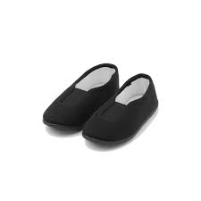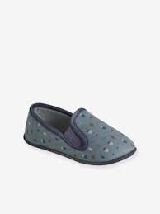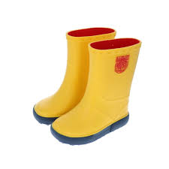

CHERES FAMILLES,

Je souhaiterais pour la rentrée 2025-2026, que les enfants aient des chaussons qui resteraient en classe.

Ces chaussons seront enfilés à l’arrivée en classe à 8H35, les chaussures seront mises dans la boîte à l’emplacement prévu dans le meuble à chaussures.

Je vous ai mis des photos pour vous demander des chaussons (marqués à leur nom/prénom) « simples » avec semelle, sans scratch, lumière…les chaussons-chaussettes sont à oublier, pour éviter les glissades.

*Ce choix est pour leur donner du confort dans leurs activités et éviter le bruit des scratchs de chaussures en classe. Les enfants gagneront qui-plus-est petit à petit en autonomie en devant mettre et enlever chaussures/chaussons, cela les aidera aussi à s’organiser.*

Par ailleurs, je ferai une fois par semaine classe dehors l’année prochaine. Votre enfant devra avoir une paire de bottes (marquée à ses nom/prénom).

*Les objectifs de l’école dehors sont multiples : réinvestir les connaissances acquises en classe dans un milieu naturel, développer la curiosité de l’élève et améliorer sa confiance en lui face à un environnement nouveau en construisant une relation à la nature, développer son sens de l’effort et de l’entraide en améliorant sa capacité de vivre ensemble, prendre conscience de son impact sur l’environnement.*

En résumé, merci de prévoir pour Septembre prochain :

* Une paire de chaussons (marquée aux nom/prénom) dans une boîte (marquée aux nom/prénom)
* Une paire de bottes (marquée aux nom/prénom)

En vous remerciant pour votre participation.

Ci-dessous le reste de fournitures à prévoir s’il vous plaît :

- un gobelet marqué aux nom/prénom de l’enfant

- un sac de couchage autant que possible (sieste)

- 2 crayons bleus pour ardoise

- 3 boîtes de mouchoirs collectives

- 3 paquets de lingettes enfants (petits accidents/peinture)

- un sac de rechange (complet) marqué au nom/prénom de l’enfant

- un cartable assez grand pour y faire passer les cahiers

Au plaisir de se retrouver en septembre !